ارزيابي اثر نانو ذرات اکسيد مس بر عملکرد متوترکسات   
و پاکلي تاکسل بر روي سلول‌هاي سرطاني سينه رده MCF-7

سارا خضري**[1]**، فرح فرخي\***[2]**، يعقوب پاژنگ**[3]**

تاريخ دريافت 10/09/1403 تاريخ پذيرش 03/10/1403

**چکيده**

**پيش‌زمينه و هدف:** سرطان سينه يکي از شايع‌ترين نوع سرطان در زنان است که به دليل رشد غيرقابل‌کنترل سلول‌ها در بافت پستان ايجاد مي‌شود. اين مطالعه باهدف بررسي تأثير نانو ذرات اکسيد مس بر اثربخشي داروهاي شيمي‌درماني متوترکسات و پاکلي‌تاکسل در کاهش رشد سلول‌هاي سرطاني سينه رده MCF-7 انجام شد.

**مواد و روش کار**: در اين مطالعه، رده سلولي MCF-7 در محيط کشت RPMI-1640 با ۱۰ درصد FBS تحت تيمار نانو ذرات اکسيد مس و داروهاي شيمي‌درماني قرار گرفتند. سلول‌ها با غلظت‌هاي مختلف نانو ذرات اکسيد مس (۱، ۲، ۳، ۴ ميکرومول/ميلي‌ليتر)، متوترکسات (۱۰، ۲۰، ۳۰، ۴۰ ميکرومول/ميلي‌ليتر) و پاکلي‌تاکسل (۲، ۴، ۶، ۸ ميکرومول/ميلي‌ليتر) به مدت 24، 48 و 72 ساعت تحت تيمار قرار گرفتند. از تست MTT براي بررسي زنده‌ماني سلول‌ها و براي اندازه‌گيري ميزان آپوپتوز از رنگ‌آميزي هوخست و فن فلوسايتومتري استفاده شد.

**يافته‌ها**: نتايج نشان داد که ترکيب نانو ذرات اکسيد مس با متوترکسات و پاکلي‌تاکسل باعث کاهش معني‌داري در رشد سلول‌ها نسبت به استفاده از هر يک از داروها به‌تنهايي مي‌شود. ترکيب نانو ذرات اکسيد مس با غلظت 40 ميکرومولار از متوترکسات و غلظت 8 ميکرومولار از پاکلي‌تاکسل بيشترين کاهش رشد سلولي به ترتيب معادل 70 و 75 درصد کاهش را نشان داد. رنگ‌آميزي هوخست و فلوسايتومتري نشان داد که تيمار ترکيبي باعث افزايش آپوپتوز سلولي تا 7/56 درصد شد.

**بحث و نتيجه‌گيري**: اين يافته‌ها نشان‌دهنده پتانسيل نانو ذرات اکسيد مس به‌عنوان يک عامل مؤثر در درمان سرطان سينه هستند. ترکيب اين نانو ذرات با داروهاي شيمي‌درماني متوترکسات و پاکلي‌تاکسل مي‌تواند به افزايش اثربخشي درمان کمک کند.

**کليدواژه‌ها:** سرطان سينه، نانو ذرات اکسيد مس، پاکلي‌تاکسل، متوترکسات، رده سلولي MCF-7

**مجله مطالعات علوم پزشکي، دوره سي و پنجم، شماره هشتم، ص 674-662، آبان 1403**

**آدرس مکاتبه:** دانشگاه اروميه، اروميه، ايران ، تلفن: 09143460715

Email: [f.farokhi@urmia.ac.ir](mailto:f.farokhi@urmia.ac.ir)

مقدمه

سرطان سينه به‌عنوان يکي از شايع‌ترين و خطرناک‌ترين انواع سرطان در زنان، موضوعي است که توجه بسياري از پژوهشگران و متخصصان بهداشت عمومي را به خود جلب کرده است. اين بيماري به دليل رشد و تکثير غيرقابل‌کنترل سلول‌ها در بافت پستان ايجاد مي‌شود و مي‌تواند به بافت‌هاي اطراف حمله کند و از طريق سيستم‌هاي خوني يا لنفاوي به نقاط ديگر بدن متاستاز دهد (1). سرطان سينه نه‌تنها به‌عنوان يک مشکل پزشکي، بلکه به‌عنوان يک چالش اجتماعي و اقتصادي نيز مطرح است، زيرا تأثيرات عميق آن بر کيفيت زندگي بيماران و خانواده‌هايشان غيرقابل‌انکار است (2). سرطان سينه درواقع نتيجه تغييرات ژنتيکي و محيطي است که منجر به رشد بي‌رويه سلول‌ها مي‌شود. اين تغييرات معمولاً شامل جهش‌هاي ژنتيکي در DNA هستند که مي‌توانند پروتوانکوژن‌ها را به انکوژن‌ها تبديل کنند و درنتيجه باعث افزايش تکثير سلولي شوند (3, 4).

در سال‌هاي اخير، داروهاي شيمي‌درماني مانند متوترکسات و پاکلي‌تاکسل به‌عنوان گزينه‌هاي رايج براي درمان سرطان سينه شناخته شده‌اند. اين داروها به دليل اثرات سيتوتوکسيک خود بر سلول‌هاي سرطاني، در کاهش بروز و پيشرفت بيماري مؤثر هستند (5, 6). متوترکسات، يک داروي آنتي‌متابوليت است که با مهار آنزيم دي‌هيدروفولات ردوکتاز، سنتز DNA و RNA را مختل مي‌کند و به‌اين‌ترتيب از تقسيم سلولي جلوگيري مي‌کند. اين دارو به‌ويژه در درمان سرطان‌هاي سريع‌الرشد مانند سرطان سينه بسيار مؤثر است (7). از سوي ديگر، پاکلي‌تاکسل، يک داروي ضد سرطان از گروه تاکسان‌ها است که با مهار جداسازي ميتوزي و تثبيت ميکروتوبول‌ها، باعث توقف چرخه سلولي در مرحله ميتوز مي‌شود (8). بااين‌حال، استفاده از اين داروها با چالش‌هايي ازجمله ظهور مقاومت دارويي است که مي‌تواند منجر به کاهش اثربخشي درمان شود. همچنين، عوارض جانبي ناشي از شيمي‌درماني نيز چالش ديگري است که بيماران با آن مواجه هستند (9).

با توجه به محدوديت‌هاي موجود در درمان‌هاي شيمي‌درماني، پژوهشگران به دنبال روش‌هاي نوين براي افزايش اثربخشي درمان‌ها و کاهش عوارض جانبي هستند. يکي از رويکردهاي جديد در اين زمينه استفاده از نانو ذرات است (10). نانو ذرات اکسيد مس به‌عنوان يک عامل درماني اميدوارکننده در تحقيقات اخير مطرح شده‌اند. مطالعات نشان مي‌دهند که اين نانو ذرات مي‌توانند تأثيرات مثبتي بر عملکرد داروهاي شيمي‌درماني داشته باشند و ممکن است باعث افزايش حساسيت سلول‌هاي سرطاني به اين داروها شوند (11). اين نانو ذرات با مهار آنزيم‌هاي آنتي‌اکسيداني مانند کاتالاز و سوپر اکسيد ديسموتاز و همچنين ظرفيت بالاي توليد گونه‌هاي فعال اکسيژن مي‌توانند به‌طور مؤثري در سلول‌هاي سرطاني استرس اکسيداتيو ايجاد کنند (12). استرس اکسيداتيو به‌عنوان يک عامل مهم در بروز و پيشرفت سرطان شناخته مي‌شود و مي‌تواند منجر به تحريک مسيرهاي آپوپتوز شود (13, 14). تحقيقات اخير نشان داده‌اند که در سرطان سينه، نانو ذرات اکسيد مس مي‌توانند منجر به افزايش سطح پروتئين‌هاي پيش‌آپوپتوزي مانند Bax و کاهش سطح پروتئين‌هاي ضدآپوتوزي مانند Bcl-2 شوند. اين تغييرات باعث افزايش احتمال مرگ سلولي در سلول‌هاي سرطاني سينه مي‌شود و درنتيجه رشد تومور را کاهش مي‌دهد (15). مطالعات نشان داده‌اند که در سرطان سينه، نانو ذرات اکسيد مس قادرند با نفوذ به غشاي سلول‌هاي سرطاني و تجمع در داخل آن‌ها، اثرات سيتوتوکسيک قوي‌تري ايجاد کنند. اين نانو ذرات مي‌توانند با توليد ROS در داخل سلول، منجر به آسيب DNA و فعال‌سازي مسيرهاي آپوپتوز شوند (16). علاوه بر اين، تحقيقات نشان داده‌اند که نانو ذرات اکسيد مس مي‌توانند با تحريک سيستم ايمني بدن، پاسخ ايمني ضد توموري را تقويت کنند. اين نانو ذرات قادرند ماکروفاژها و لنفوسيت‌ها را فعال کنند و بدين ترتيب پاسخ ايمني بدن را عليه تومورها تقويت نمايند (12).

هدف اصلي اين مطالعه بررسي تأثير نانو ذرات اکسيد مس بر عملکرد متوترکسات و پاکلي‌تاکسل در کاهش رشد سلول‌هاي سرطاني سينه رده MCF-7 بود. نوآوري اصلي اين تحقيق در اين است که به بررسي اثرات سيتوتوکسيک نانو ذرات اکسيد مس در ترکيب با اين داروها مي‌پردازد و نشان مي‌دهد که چگونه اين ترکيب مي‌تواند منجر به افزايش اثربخشي درمان و کاهش عوارض جانبي شود. در مقابل با پژوهش‌هاي پيشين که عمدتاً بر اثرات جداگانه نانو ذرات اکسيد مس يا داروهاي شيمي‌درماني متمرکز بوده‌اند، اين مطالعه به بررسي تعاملات بين نانو ذرات اکسيد مس و داروهاي شيمي‌درماني مي‌پردازد و پتانسيل بالاي اين ترکيب را براي درمان سرطان سينه مشخص مي‌کند.

مواد و روش کار

**تهيه و کشت سلول‌هاي سرطاني MCF-7:** براي اين مطالعه تجربي-آزمايشـگاهي از رده سلولي سرطان سينه (MCF-7) استفاده شد که اين رده سـلولي از بانـک سـلولي انسـتيتو پاسـتور تهران تهيه گرديد. سلول‌هاي ايـن رده سـلولي در محيط کشت RPMI 1640 (Gibco، انگلستان) حاوي 10 درصد سـرم جنين گاوي (FBS) (Gibco، انگلستان) و پنيسيلين 100 واحد بر ميلي‌ليتر و استرپتومايسين 100 ميکروگرم بر ميلي‌ليتر (Pen-Strep) (Gibco، انگلستان) کشت داده شدند و در انکوباتور دماي 37 درجـه سـانتي‌گراد و در فشار 5 درصد از CO2 نگهداري شـدند.

**تهيه غلظت‌هاي مختلف از نانو ذرات اکسيد مس:** نانو ذرات اکسيد مس از شرکت مرک آلمان خريداري شد. با استفاده از وزن مولکولي ترکيب g/mol) ۵۴۵/۷۹ (CuO، مقدار موردنياز از ترکيب نانو ذرات اکسيد مس براي تهيه محلول استوک توسط ترازوي ديجيتالي دقيق وزن و در آب استريل حل شد. سپس غلظت‌هاي ۴، ۳، ۲، ۱ ميکرومولار از ترکيب تهيه شد. اقدامات ايمني براي کار با نانو ذرات و مواد شيميايي شامل استفاده از تجهيزات حفاظتي مانند دستکش، عينک و ماسک، انجام آزمايش‌ها در مناطق تهويه‌شده با هود شيميايي، و اطمينان از آموزش همه اعضاي تيم در مورد پروتکل‌هاي ايمني بود. پسماندهاي خطرناک نيز براي جلوگيري از آلودگي محيط‌زيست به‌طور ايمن دفع شدند.

تهيه غلظت‌هاي مختلف از متوترکسات: متوترکسات از شرکت سيگما خريداري شد. با استفاده از وزن مولکولي ترکيب ‌(g/mol ۴۴/۴۵۴ (MTX، مقدار موردنياز از ترکيب متوترکسات براي تهيه محلول استوک توسط ترازوي ديجيتالي دقيق وزن و در حلال ‌PBS حل شد. سپس غلظت‌هاي ۴۰، ۳۰، ۲۰، ۱۰ ميکرومولار از ترکيب تهيه شد.

تهيه غلظت‌هاي مختلف از پاکلي تاکسل: پاکلي تاکسل از شرکت سيگما خريداري شد. با استفاده از وزن مولکولي ترکيب g/mol) ۹۰۶/۸۵۳ (PTX، مقدار موردنياز از ترکيب پاکلي تاکسل براي تهيه محلول استوک توسط ترازوي ديجيتالي دقيق وزن و در حلال اتانول حل شد، سپس غلظت‌هاي ۸، ۶، ۴، ۲ ميکرومولار از ترکيب تهيه شد. سپس ۲ ميکروليتر از محلول‌هاي حاوي نانو ذرات اکسيد مس و متوترکسات و پاکلي تاکسل به محيط کشت حاوي 10درصد FBS اضافه گرديد.

**ارزيابي ميزان بقاء سلول‌ها با روش MTT:** جهت تعيين درصد زنده‌ماني، سلول‌ها در پليت‌هاي 96 خانه به تعداد 6000 سلول در هر چاهک و در انکوباتور CO2 و دماي 37 درجه سانتي‌گراد و ميزان رطوبت 80درصد کشت داده شدند. سپس سلول‌ها با غلظت‌هاي مختلف از نانو ذرات اکسيد مس، متوترکسات و پاکلي‌تاکسل به ميزان ۵۰ ميکروليتر به هر چاهک اضافه گرديد و به مدت 24، 48 و 72 ساعت تيمار شدند. پس از اين مدت به هر چاهک 50 ميکروليتر محلول MTT (5 ميلي‌گرم بر ميلي‌ليتر) اضافه گرديد. سپس پليت‌ها به مدت 4 ساعت در انکوباتور CO2 و دماي 37 درجه سانتي‌گراد و ميزان رطوبت 80درصد انکوبه شدند. بعد از گذشت 4 ساعت، با افزودن 50 ميکروليتر حلال دي متيل سولفوکسايد (DMSO)، ميزان محصول فورمازان توليدشده توسط دستگاه الايزا ريدر در طول‌موج 570 نانومتر خوانده شد. براي محاسبه درصد مرگ سلول‌ها از فرمول زير استفاده گرديد:

100 × (ميانگين جذب کنترل/ ميانگين جذب تست) = درصد زنده‌ماني سلول

بررسي آپوپتوز از طريق رنگ‌آميزي هوخست (Hoechest): جهت بررسي آپوپتوز سلولي از روش رنگ‌آميزي هوخست استفاده گرديد. در اين روش، به تعداد ۱۰۵×۲ سلول در هر چاهک پليت 24 چاهکي کشت داده شد. چاهک اول به‌عنوان کنترل، چاهک دوم با غلظت ۵۰IC ترکيب متوترکسات، چاهک سوم با غلظت ۵۰IC پاکلي‌تاکسل، چاهک چهارم با غلظت ۲ نانو ذرات اکسيدمس، چاهک پنجم با غلظت ۲ ترکيب نانو ذرات اکسيد مس و ۵۰IC متوترکسات و چاهک ششم با غلظت ۲ ترکيب نانو ذرات اکسيدمس و ۵۰IC پاکلي تاکسل تيمار شدند. بعد از 72 ساعت انکوباسيون محتويات هر چاهک به ميکروتيوب انتقال يافته و در دور rpm ۲۰۰۰ به مدت ۵ دقيقه سانتريفيوژ گرديد. سپس محتويات رويي دور ريخته شده و روي رسوب، ۵۰۰ ميلي‌ليتر متانول صفر درجه جهت تثبيت کردن سلول‌ها ريخته شد و سپس به مدت ۲۰ دقيقه در دماي ۲۰-درجه فيکس شدند. بعد از سانتريفيوژ رسوب سلولي با ۵۰ ميکروليتر بافر PBS و ۲ ميکروليتر رنگ هوخست رقيق‌شده مخلوط شد. درنهايت اين رسوب سلولي بر روي لام قرار داده شد و توسط ميکروسکوپ فلورسانس مشاهده و عکس‌برداري گرديد (17).

بررسي وقوع آپوپتوز با روش فلوسايتومتري: با استفاده از کيت رنگ‌آميزي AnnexinV/PI سلول‌ها ازنظر وجود فسفاتيديل سرين در سطح و نفوذپذيري سـلولي بـه رنگ PI به کمک فلوساتيومتري بررسي شدند که بر اسـاس دستور کار کيت مراحل رنگ‌آميزي انجام گرفت (18).

آناليز آماري: داده‌ها با استفاده از آزمـون آمـاري One Way ANOVA و با کمک نرم‌افزار SPSS مـورد تجزيـه و آناليز قرار گرفت و براي ترسيم نمودارها از نرم‌افزار Excel استفاده شد. همچنين براي تعيين ۵۰IC داروها از نرم‌افزار Compusyn استفاده شد. تمامي مراحل آزمايش ۳ بار تکرار شد و سطح معني‌دار آزمون ۰۱/۰P< در نظر گرفته شد.

يافته‌ها

**اثرات سيتوتوکسيک نانو ذرات اکسيد مس، متوترکسات و پاکلي‌تاکسل بر رشد و زيست پذيري رده سلولي MCF-7:** نتايج اين مطالعه نشان داد که نانو ذرات اکسيد مس، متوترکسات و پاکلي‌تاکسل به‌طور معناداري بر کاهش رشد سلولي تأثير دارند. در بررسي اثر نانو ذرات اکسيد مس در چهار غلظت (1 تا 4 ميکرومولار) به مدت 24، 48 و 72 ساعت، مشخص شد که در غلظت 4 ميکرومولار، بيشترين کاهش رشد سلولي با 22 درصد در مقايسه با گروه کنترل مشاهده گرديد. همچنين، متوترکسات در غلظت‌هاي 10 تا 40 ميکرومولار موردبررسي قرار گرفت و در غلظت 40 ميکرومولار، کاهش 49 درصدي در رشد سلولي ثبت شد. پاکلي‌تاکسل نيز در غلظت‌هاي 2 تا 8 ميکرومولار به مدت مشابه آزمايش شد و در غلظت 8 ميکرومولار، بيشترين کاهش رشد سلولي برابر با 60 درصد مشاهده گرديد. نتايج آزمون MTT نشان‌دهنده ارتباط مستقيم بين غلظت دارو و زمان تيمار با اثرات کاهندگي رشد سلولي بود (شکل 1 الي 3).

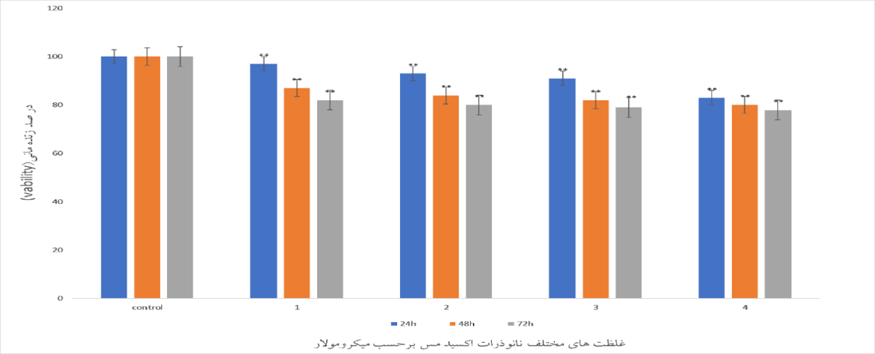**شکل (1). اثر غلظت‌هاي مختلف نانو ذرات اکسيد مس بر روي سلول‌هاي MCF-7 پس از ۲۴، ۴۸ و ۷۲ ساعت تيمار.** مقادير ارائه‌شده در نمودار به‌صورت ميانگين سه تکرار مستقل با انحراف استاندارد است (۰۱/۰P<* و 0۰۱/۰P<**). ميزان زيست‌پذيري سلول‌هاي MCF-7 در غلظت‌هاي بالاتر خصوصاً 4 ميکرومولار کاهش معني‌دار بيشتري در مقايسه با گروه کنترل نشان مي‌دهد.

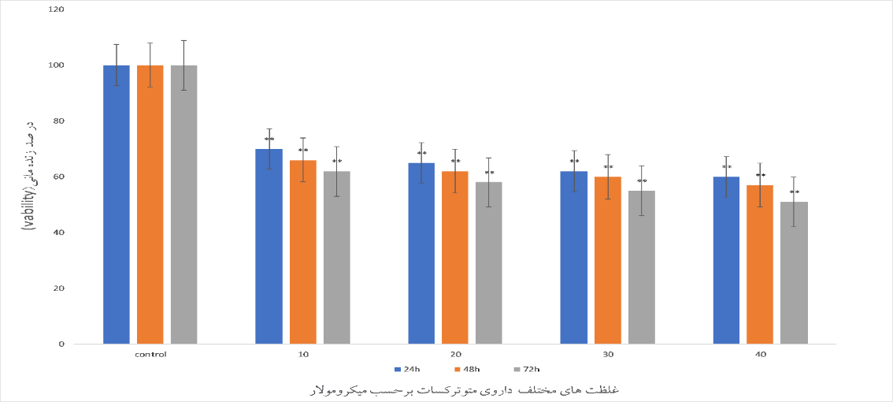

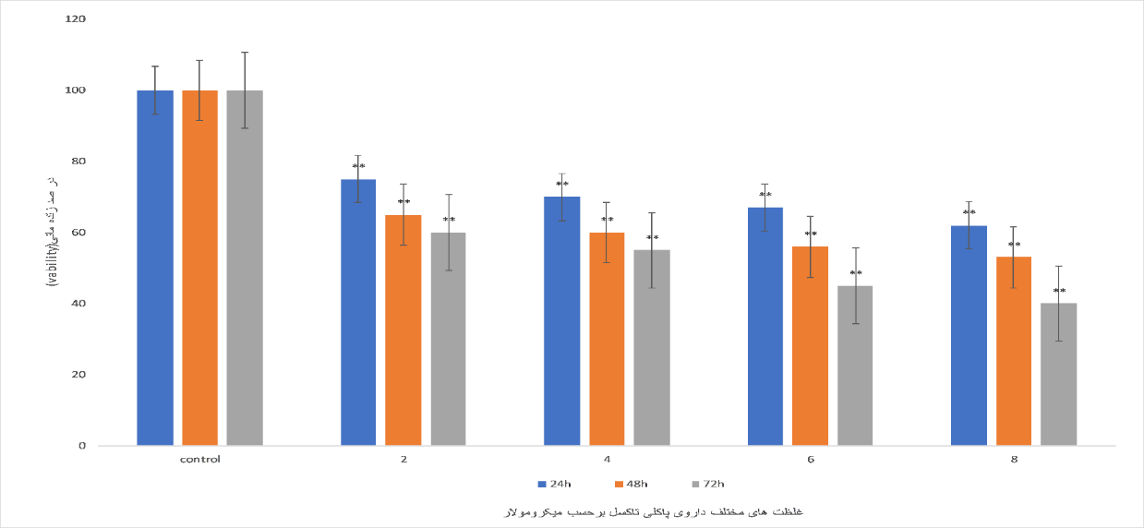**شکل (2). اثر غلظت‌هاي مختلف داروي متوترکسات بر روي سلول‌هاي MCF-7 پس از ۲۴، ۴۸ و ۷۲ ساعت تيمار.** مقادير ارائه‌شده در نمودار به‌صورت ميانگين سه تکرار مستقل با انحراف استاندارد است (۰۱/۰P<* و 0۰۱/۰P<**). ميزان زيست‌پذيري سلول‌هاي MCF-7 در غلظت‌هاي بالاتر خصوصاً 40 ميکرومولار کاهش معني‌دار بيشتري در مقايسه با گروه کنترل نشان مي‌دهد.

**شکل (3). اثر غلظت‌هاي مختلف داروي پاکلي‌تاکسل بر روي سلول‌هاي MCF-7 پس از ۲۴، ۴۸ و ۷۲ ساعت تيمار.** مقادير ارائه‌شده در نمودار به‌صورت ميانگين سه تکرار مستقل با انحراف استاندارد است (۰۱/۰P<* و 0۰۱/۰P<**). ميزان زيست‌پذيري سلول‌هاي MCF-7 در غلظت‌هاي بالاتر خصوصاً 8 ميکرومولار کاهش معني‌دار بيشتري در مقايسه با گروه کنترل نشان مي‌دهد.

**اثرات سيتوتوکسيک نانو ذرات اکسيدمس بر عملکرد متوترکسات و پاکلي‌تاکسل در رشد و زيست پذيري رده سلولي MCF-7****:** اين مطالعه به بررسي اثرات سيتوتوکسيکي نانو ذرات اکسيد مس بر عملکرد دو داروي متوترکسات و پاکلي‌تاکسل پرداخت. در مورد متوترکسات، غلظت 2 نانو ذرات اکسيد مس که اثرات سيتوتوکسي کمي داشت، با چهار غلظت متوترکسات ترکيب شد. در غلظت 40 ميکرومولار از متوترکسات، بيشترين کاهش رشد سلولي معادل 70 درصد مشاهده گرديد و مقدار IC50 براي ترکيب نانو ذرات اکسيد مس و متوترکسات برابر با 12 ميکرومولار محاسبه شد. به همين ترتيب، براي پاکلي‌تاکسل، غلظت 2 نانو ذرات اکسيد مس با چهار غلظت پاکلي‌تاکسل ترکيب شد و در غلظت 8 ميکرومولار از پاکلي‌تاکسل، کاهش 75 درصدي در رشد سلولي ثبت گرديد. مقدار IC50 براي اين ترکيب نيز برابر با 2 ميکرومولار بود. نتايج نشان داد که ترکيب نانو ذرات اکسيد مس با هر دو دارو باعث کاهش رشد سلولي بيشتري نسبت به استفاده از اين داروها به‌تنهايي مي‌شود، که نشان‌دهنده پتانسيل بالاي نانو ذرات اکسيد مس در افزايش اثرات درماني اين داروها است (شکل‌هاي 4 و 5).

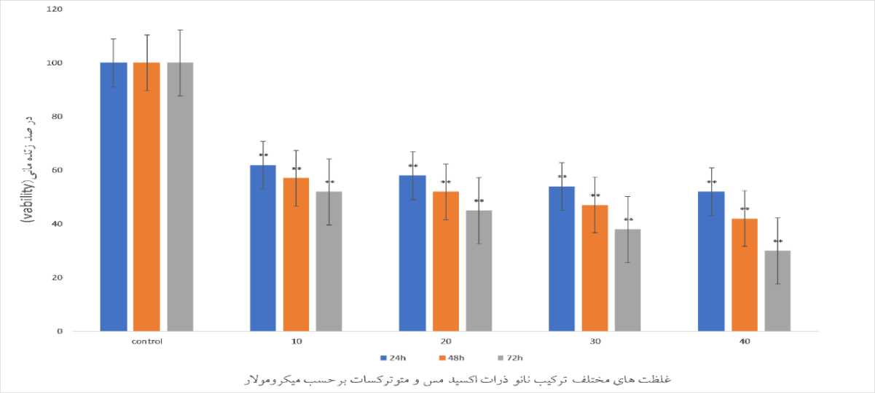**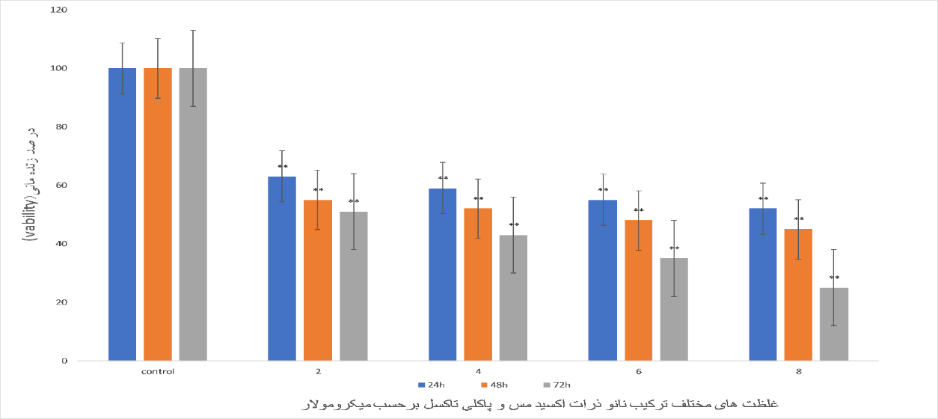شکل (4). اثر غلظت‌هاي مختلف ترکيب نانو ذرات اکسيد مس و متوترکسات بر روي سلول‌هاي MCF-7 پس از ۲۴، ۴۸ و ۷۲ ساعت تيمار.** مقادير ارائه‌شده در نمودار به‌صورت ميانگين سه تکرار مستقل با انحراف استاندارد است. (۰۱/۰P<* و 0۰۱/۰P<**). ميزان زيست‌پذيري سلول‌هاي MCF-7 در غلظت‌هاي بالاتر خصوصاً 40 ميکرومولار کاهش معني‌دار بيشتري در مقايسه با گروه کنترل نشان مي‌دهد.

**شکل (5). اثر غلظت‌هاي مختلف ترکيب نانو ذرات اکسيد مس و متوترکسات بر روي سلول‌هاي MCF-7 پس از ۲۴، ۴۸ و ۷۲ ساعت تيمار.** مقادير ارائه‌شده در نمودار به‌صورت ميانگين سه تکرار مستقل با انحراف استاندارد است. (۰۱/۰P<* و 0۰۱/۰P<**). ميزان زيست‌پذيري سلول‌هاي MCF-7 در غلظت‌هاي بالاتر خصوصاً 8 ميکرومولار کاهش معني‌دار بيشتري در مقايسه با گروه کنترل نشان مي‌دهد.

**نتايج ريخت‌شناسي سلول‌هاي MCF-7 تيمار شده:** شکل ظاهري سلول‌هاي تيمارشده بعد از ۷۲، ۴۸، ۲۴ ساعت تيمار با غلظت محاسبه‌شده از نانو ذرات اکسيد مس، متوترکسات، پاکلي‌تاکسل، ترکيب نانو ذرات اکسيد مس و متوترکسات، ترکيب نانو ذرات اکسيد مس و پاکلي‌تاکسل توسط ميکروسکوپ معکوس مشاهده و عکس‌برداري گرديد. مشاهدات نشان‌دهنده اين بود که تيمار با دارو موجب تغيير در شکل ظاهري سلول‌ها و از بين بردن شکل منظم در ريخت‌شناسي سلول‌ها مي‌شود. به‌طوري‌که شکل ظاهري سلول‌ها نشان‌دهنده وقوع آپوپتوز در آن‌ها است و با افزايش غلظت و زمان اثر دارو تعداد سلول‌هاي داراي ريخت‌شناسي آپوپتوتيک بيشتر مي‌شود. بيشترين اثر تيمار سلول‌ها بعد از ۷۲ ساعت است (شکل‌هاي 6 و 7).

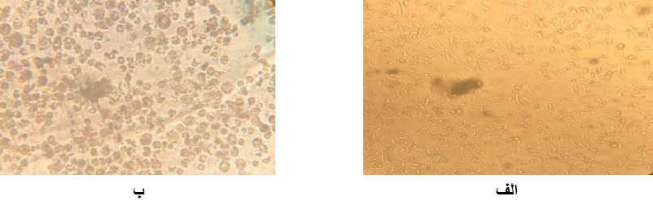

شکل (6). الف) سلول‌هاي سالم ‌. MCF-7 ب) سلول‌هاي آپوپتوتيک MCF-7

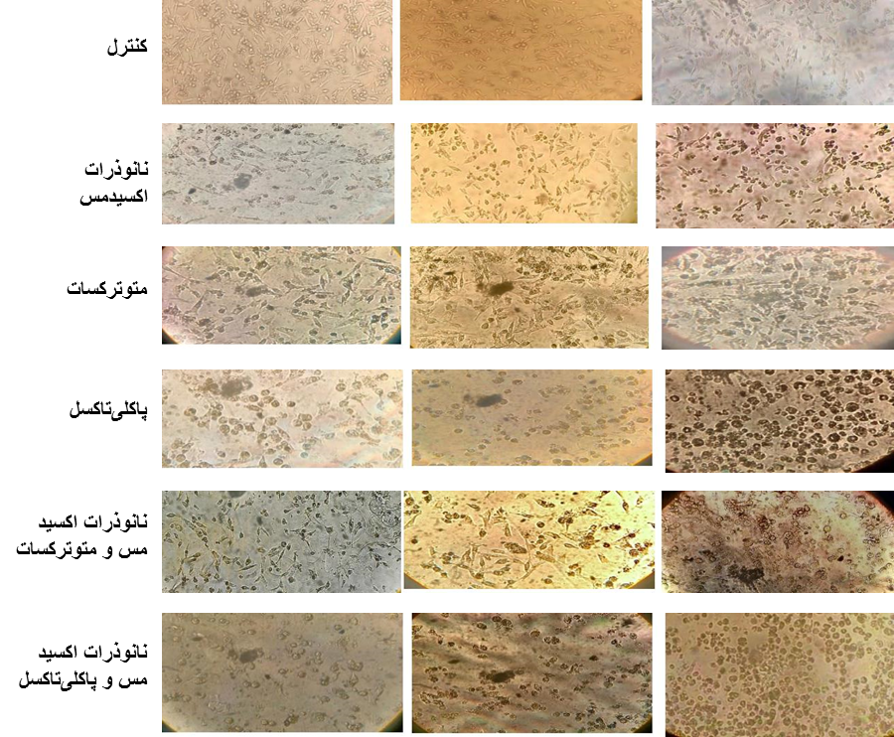

شکل‌ (7). **تصاوير اثرات ريخت‌شناسي نانو ذرات اکسيدمس، متوترکسات، پاکلي‌تاکسل، ترکيب نانو ذرات اکسيدمس و متوترکسات، ترکيب نانو ذرات اکسيد مس و پاکلي‌تاکسل بر روي سلول‌هاي ۷**MCF**- بعد از ۴۸،24، 78 ساعت با ميکروسکوپ معکوس (بزرگنمايي ۴۰ ×).**

**نتايج حاصل از رنگ‌آميزي هوخست:** به‌منظور بررسي وقوع آپوپتوز در اين فن سلول‌هاي ۷MCF- به مدت ۷۲ ساعت با نانو ذرات اکسيد مس، داروي متوترکسات، داروي پاکلي‌تاکسل، ترکيب نانو ذرات اکسيد مس و متوترکسات، ترکيب نانو ذرات اکسيد مس و پاکلي تاکسل و پس از رنگ‌آميزي هوخست با ميکروسکوپ فلورسانس مشاهده و عکس‌برداري گرديد. قطعه‌قطعه شدن هسته‌هاي سلول‌هاي تيمار شده و نقاط درخشان و تشکيل قطعات DNA در مقايسه با سلول‌هاي کنترل که داراي هسته کامل و رنگ يکنواختي بودند. نشان‌دهنده مرگ سلولي از نوع آپوپتوز بود. در نمونه‌هاي تيمار شده هسته‌هاي آپوپتوتيک بيشتر بودند که اين نشان‌دهنده آپوپتوز است (شکل 8).

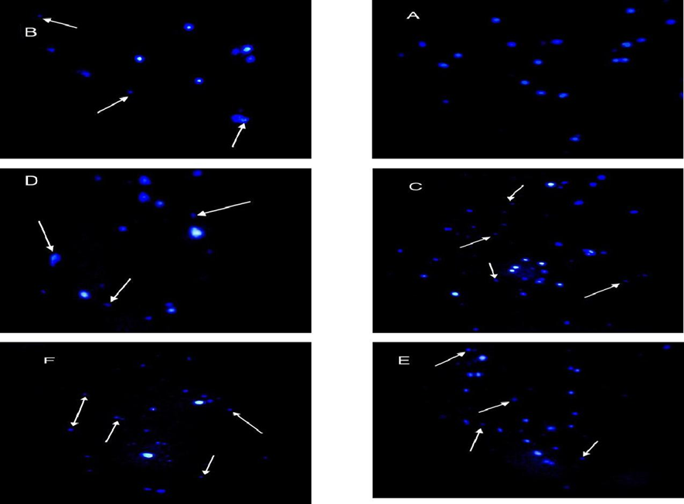

**شکل‌ (8). سلول‌هاي ۷MCF- رنگ‌آميزي شده با هوخست زير ميکروسکوپ فلورسانس.** (A) سلول‌هاي بدون تيمار (کنترل)، (B) سلول‌هاي تيمار با غلظت ۲ نانو ذرات اکسيد مس، (C) سلول‌هاي تيمار با غلظت ‌۵۰IC متوترکسات، (D) سلول‌هاي تيمار با غلظت ‌۵۰IC پاکلي‌تاکسل، (E) سلول‌هاي تيمار با غلظت ۲ نانو ذرات اکسيد مس و غلظت ۵۰IC متوترکسات، (F) سلول‌هاي تيمار با غلظت ۲ نانو ذرات اکسيدمس و غلظت ‌۵۰IC پاکلي‌تاکسل. پيکان‌ها نشان‌دهنده سلول‌هاي آپاپتوتيک هستند.

**نتايج حاصل از فلوسايتومتري:** براي تأييد نتايج به‌دست‌آمده از رنگ‌آميزي هوخست، آناليز فلوسايتومتري انجام شد. همان‌طور که در شکل 9 مشاهده مي‌شود، با افزايش غلظت تيمارها، درصد سلول‌هاي زنده کاهش و درصد سلول‌هاي آپوپتوزي افزايش مي‌يابد. اين تغييرات نشان‌دهنده تأثير مستقيم غلظت تيمارها بر زنده‌ماني و مرگ سلولي است.

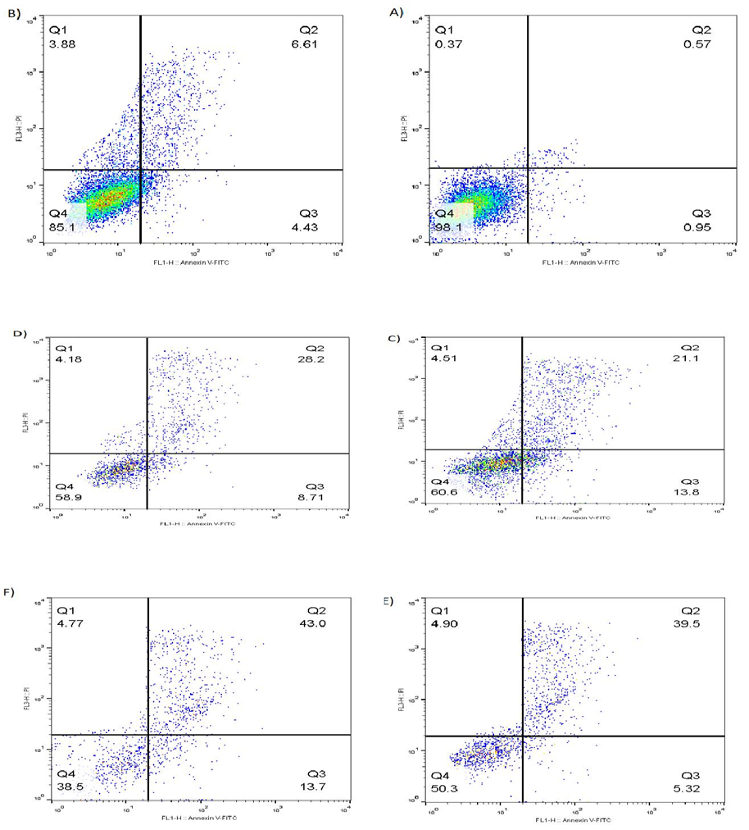**شکل (9). نتايج فلوسايتومتري بررسي آپوپتوز در رده سلولي MCF-7.** (A) سلول‌هاي بدون تيمار (کنترل)، (B) سلول‌هاي تيمار با غلظت ۲ نانو ذرات اکسيد مس، (C) سلول‌هاي تيمار با غلظت ‌۵۰IC متوترکسات، (D) سلول‌هاي تيمار با غلظت ‌۵۰IC پاکلي‌تاکسل، (E) سلول‌هاي تيمار با غلظت ۲ نانو ذرات اکسيد مس و غلظت ۵۰IC متوترکسات، (F) سلول‌هاي تيمار با غلظت ۲ نانو ذرات اکسيدمس و غلظت ‌۵۰IC پاکلي‌تاکسل.

بحث و نتيجه گيري

سرطان سينه به‌عنوان شايع‌ترين نوع سرطان در زنان، سالانه تعداد زيادي از افراد را مبتلا مي‌کند و به همين دليل، نياز به درمان‌هاي مؤثر و کم عارضه در اين زمينه احساس مي‌شود. بنابراين اين مطالعه باهدف بررسي تأثير نانو ذرات اکسيد مس بر عملکرد داروهاي شيمي‌درماني متوترکسات و پاکلي‌تاکسل در کاهش رشد سلول‌هاي سرطاني سينه رده MCF-7 انجام شد. نتايج اين مطالعه نشان داد که ترکيب نانو ذرات اکسيد مس با متوترکسات و پاکلي‌تاکسل منجر به کاهش معني‌داري در رشد سلول‌هاي سرطاني نسبت به استفاده از هر يک از داروها به‌تنهايي مي‌شود. همچنين، رنگ‌آميزي هوخست نشان‌دهنده وقوع آپوپتوز با افزايش هسته‌هاي قطعه‌قطعه شده بود. اين يافته‌ها نشان‌دهنده پتانسيل نانو ذرات اکسيد مس به‌عنوان يک عامل مؤثر در درمان سرطان سينه است و مي‌تواند راهکارهاي جديدي براي مقابله با چالش‌هاي موجود در درمان اين بيماري ارائه دهد.

مکانيسمي که باعث سرطان مي‌شود شامل تغييرات بيوشيميايي و مولکولي است که منجر به رشد غيرقابل‌کنترل سلول‌ها مي‌شود. به نظر مي‌رسد ژن Bcl-2 نقش مهمي را در پيشرفت سرطان سينه دارد (19). مشاهده شده است که در ۷۰درصد افراد مبتلا به سرطان سينه بيان ژن Bcl-2 افزايش مي‌يابد (20). اغلب ترکيبات ضد سرطاني فعاليت خود را از طريق دخالت در چرخه همانندسازي ايفا مي‌کنند. محققان پيشنهاد کرده‌اند که اسيدهاي نوکلئيک مقصد اصلي اين داروها مي‌باشند (21). يکي ديگر از عوامل اصلي در بروز سرطان، استرس اکسيداتيو ناشي از توليد گونه‌هاي فعال اکسيژن است که مي‌تواند به آسيب DNA و تحريک فرآيندهاي آپوپتوز منجر شود (22). نتايج تحقيقات قبلي نشان داده است که ذراتي با اندازه کمتر از ۴۰۰ نانومتر مي‌توانند از اندوتليال عروقي عبور کرده و در محل تومور از طريق مکانيسم افزايش حفظ نفوذپذيري تجمع يابد (23). بنابراين نانو ذرات با اندازه nm) ۱۰۰-۱) مي‌توانند بر مشکل بزرگ مرتبط با دسترس‌پذيري زيستي داروهاي شيمي‌درماني کنوني غلبه نمايند. مطالعات نشان داده‌اند که نانو ذرات اکسيد مس قادرند با توليد ROS در داخل سلول‌هاي سرطاني، آسيب‌هاي جدي به DNA وارد کنند و بدين ترتيب مسيرهاي آپوپتوز را فعال نمايند (24). علاوه بر اين، اين نانو ذرات مي‌توانند با مهار آنزيم‌هاي آنتي‌اکسيداني مانند کاتالاز و سوپر اکسيد ديسموتاز، اثرات استرس اکسيداتيو را افزايش دهند و با تأثير در نفوذپذيري منافذ انتقالي ميتوکندريايي منجر به آپوپتوز سلولي شوند (25). در مطالعه‌اي که توسط Ahamed صورت گرفت مشاهده شد که نانو ذرات اکسيد مس قادر به القاي سيتوتوکسيسيتي و ژنوتوکسيسيتي به‌واسطه ROS در سلول‌هاي ۵۴۹A مي‌باشند (26). Shafagh و همکاران دريافتند که نانو ذرات مس توانايي مهار رشد سلول‌هاي سرطاني (۵۶۲ (K را دارند و بر روي رده سلولي طبيعي (PBMC) اثر ندارد (24).

در مطالعه حاضر، سلول‌هاي MCF-7 با غلظت‌هاي مختلف نانو ذرات اکسيد مس، متوترکسات و پاکلي‌تاکسل تيمار شدند. نتايج نشان داد که نانو ذرات اکسيد مس در غلظت ۴ ميکرومولار بيشترين کاهش رشد سلولي را داشتند و همچنين متوترکسات در غلظت ۴۰ ميکرومولار و پاکلي‌تاکسل در غلظت ۸ ميکرومولار نيز تأثير قابل‌توجهي بر کاهش رشد سلول‌ها داشتند. اين نتايج نشان‌دهنده ارتباط مستقيم بين غلظت داروها و زمان تيمار با اثرات کاهندگي رشد سلولي بود. علاوه بر بررسي اثرات سيتوتوکسيک، در اين مطالعه همچنين به بررسي وقوع آپوپتوز در سلول‌هاي تيمار شده پرداخته شد. رنگ‌آميزي هوخست نشان داد که سلول‌هاي تيمار شده با نانو ذرات اکسيد مس و داروهاي شيمي‌درماني داراي هسته‌هاي قطعه‌قطعه شده بيشتري بودند که نشانه‌اي از مرگ سلولي به روش آپوپتوز است. همچنين، آناليز فلوسايتومتري تأييد کرد که با افزايش غلظت تيمارها، درصد سلول‌هاي زنده کاهش و درصد سلول‌هاي آپوپتوزي افزايش مي‌يابد. يکي از جنبه‌هاي مهم اين مطالعه، بررسي اثرات ترکيبي نانو ذرات اکسيد مس با داروهاي شيمي‌درماني بود. نتايج نشان داد که ترکيب نانو ذرات اکسيد مس با متوترکسات و پاکلي‌تاکسل باعث افزايش اثرات درماني اين داروها مي‌شود. نتايج ريخت‌شناسي نيز تأييدي بر وقوع آپوپتوز در سلول‌هاي تيمار شده بود. مشاهدات نشان داد که تيمار با دارو موجب تغيير در شکل ظاهري سلول‌ها و از بين بردن شکل منظم آن‌ها مي‌شود. به‌طوري‌که شکل ظاهري سلول‌ها نشان‌دهنده وقوع آپوپتوز در آن‌ها بود و با افزايش غلظت و زمان اثر دارو تعداد سلول‌هاي داراي ريخت‌شناسي آپوپتوتيک بيشتر مي‌شد.

امروزه استفاده از نانو ذرات براي ترکيب با داروهاي سرطاني افزايش پيدا کرده است در مطالعه‌اي که توسط ‌M Curcio و همکاران در سال ۲۰19 انجام گرفت به اين نتيجه رسيدند که متوترکسات متصل به نانو ذرات دکستران-کورکومين اثر سمي بيشتري بر روي سلول‌هاي سرطاني MCF-7 نسبت به متوترکسات آزاد دارد (27). Nosraty و همکاران در سال ۲۰۱۸ بيان کردند که متوترکسات متصل به ليزين مايع پوشش داده‌شده با نانو ذرات مغناطيسي اکسيد آهن باعث مهار رشد سلول‌هاي سرطاني MCF-7 مي‌شود (28). توانايي پاکلي تاکسل براي القاي آپوپتوز بر روي سلول‌هاي سرطاني سينه انساني نيز نشان داده شده است. مطالعات گذشته نشان دادند که پاکلي تاکسل قادر به غيرفعال کردن Bcl-2 از طريق فسفريله کردن اين پروتئين بر روي موقعيت‌هاي سرين است که شکل فسفريله Bcl-2 قادر به تشکيل هتروديمر با Bax نبوده، بنابراين نمي‌تواند پروتئين پيش آپوپتوزي Bax را مهار کند که درنهايت منجر به آپوپتوز مي‌شود (29). در مطالعات گذشته استفاده از نانو ذرات براي ترکيب با داروهاي پاکلي تاکسل و متوترکسات گسترش پيدا کرده است. مطالعه Schmid و همکاران در سال ۲۰۱۸ نشان داد که استفاده از پاکلي تاکسل محدود به نانو ذرات آلبومين در سرطان پستان با نتايج باليني مطلوبي همراه بوده است (30). Liu و همکاران نيز در سال ۲۰۱۶ به اين نتيجه رسيدند که c۲۰۰MicroRNA- که توسط نانو ذرات ليپيد جامد تحويل داده مي‌شود، تأثير پاکلي تاکسل بر سلول‌هاي بنيادي سرطان سينه را تقويت مي‌کند (31). در مطالعه حاضر، براي اطمينان از القاي آپوپتوز، سلول‌ها با استفاده از فلوسايتومتري توسط رنگ Annexin V, PI بررسي شدند. طبق نتايج حاصل از فلوسايتومتري هنگام تيمار سلول‌هاي ۷MCF- با پاکلي تاکسل 91/۳۶درصد و هنگام تيمار با متوترکسات، ۹/۳۴درصد از سلول‌ها دچار آپوپتوز شده بودند اما طبق نتايج به‌دست‌آمده از فلوسايتومتري آپوپتوز همين سلول‌ها به هنگام به‌کارگيري ترکيب نانو ذرات اکسيد مس و پاکلي تاکسل و همچنين ترکيب نانو ذرات اکسيد مس و متوترکسات به ترتيب به ۷/۵۶درصد و ۸۲/۴۴درصد افزايش پيدا کردند.

محدوديت‌هاي اين مطالعه شامل چندين جنبه مهم است. اول اينکه، نتايج در شرايط آزمايشگاهي کنترل‌شده به دست آمده‌اند و ممکن است در شرايط واقعي بدن انسان متفاوت باشند، لذا انتقال نتايج به کاربردهاي باليني نيازمند تحقيقات بيشتري است. دوم، استفاده از رده سلولي MCF-7 به‌عنوان مدل براي سرطان سينه ممکن است محدوديت‌هايي داشته باشد، زيرا اين رده سلولي ويژگي‌هاي خاصي دارد که در ساير انواع سرطان يا بافت‌هاي انساني وجود ندارد. بنابراين، نتايج بايد با احتياط تفسير شوند و نياز به تأييد در مدل‌هاي ديگر يا مطالعات باليني دارند. درنهايت، علي‌رغم نتايج مثبت نانو ذرات اکسيد مس و ترکيب آن با داروهاي شيمي‌درماني، ارزيابي‌هاي بيشتري در زمينه ايمني و اثربخشي اين ترکيبات در انسان‌ها ضروري است.

به‌طورکلي، نتايج اين مطالعه نشان مي‌دهد که داروهاي متوترکسات و پاکلي‌تاکسل به همراه نانو ذرات اکسيد مس هرکدام به‌طور جداگانه داراي اثرات مهاري و القاکننده آپوپتوز بر سلول‌هاي سرطاني MCF-7 هستند. بررسي‌ها نشان داد که اين ترکيبات موجب افزايش ميزان آپوپتوز و افزايش درصد سلول‌هاي در حال مرگ نسبت به گروه کنترل مي‌شوند. همچنين، نتايج فلوسايتومتري نشان داد که ترکيب نانو ذرات اکسيد مس با متوترکسات و پاکلي‌تاکسل، ميزان آپوپتوز را نسبت به استفاده از داروها به‌تنهايي افزايش مي‌دهد. اين اثرات به‌صورت وابسته به دوز و زمان مشاهده شد و مقدار IC50 براي ترکيب نانو ذرات اکسيد مس با متوترکسات و پاکلي‌تاکسل کاهش يافت. بنابراين، نتايج نشان مي‌دهند که ترکيب نانو ذرات اکسيد مس با اين داروها مي‌تواند گزينه‌اي مؤثرتر براي درمان سرطان سينه باشد.

تشکر و قدرداني

بدين‌وسيله نويسندگان مقاله مراتب تقدير و تشکر خود را از گروه زيست‌شناسي دانشکده علوم دانشگاه اروميه به جهت همکاري و حمايت‌هاي مالي ابراز مي‌دارند.

حمايت مالي تحقيق

اين مطالعه با حمايت مالي شوراي پژوهشي دانشگاه اروميه انجام شده است.

تضاد منافع

هيچ‌يک از نويسندگان اين مقاله تعارض منافعي براي انتشار اين مقاله ندارند.

ملاحظات اخلاقي

ملاحظات اخلاقي شامل نمي‌شود.

References:

1. Saeed N, Hamzah I, Mahmood S. The applications of nano-medicine in the breast cancer therapy. J. Phys. Conf. Ser 2021; 1853: 012061. https://doi.org/10.1088/1742-6596/1853/1/012061

2. Meneses K, Azuero A, Hassey L, McNees P, Pisu M. Does economic burden influence quality of life in breast cancer survivors? Gynecol. Oncol 2012;124(3):437-43. https://doi.org/10.1016/j.ygyno.2011.11.038

3. Uzunoglu H, Korak T, Ergul E, Uren N, Sazci A, Utkan NZ, et al. Association of the nibrin gene (NBN) variants with breast cancer. Biomed. Rep 2016;4(3):369-73. https://doi.org/10.3892/br.2016.579

4. Darbemamieh M, Soltani L. Evaluation of anticancer and apoptotic properties of aqueous and ethanolic extracts of Tenebrio molitor (Coleoptera: Tenebrionidae) larvae on breast cancer cells. Stud Med Sci 2020;31(5):354-63.

5. Schmid P, Cortes J, Robson M, Iwata H, Hegg R, Verma S, et al. Abstract OT2-08-02: Capivasertib and paclitaxel in first-line treatment of patients with metastatic triple-negative breast cancer: A phase III trial (CAPItello-290). Cancer Res 2020;80-2. https://doi.org/10.1158/1538-7445.SABCS19-OT2-08-02

6. Tanabe M. Combination chemotherapy of mitomycin C and methotrexate was effective on metastatic breast cancer resistant to eribulin, vinorelbine, and bevacizumab after anthracycline, taxane, and capecitabine. Case rep. oncol 2016;9(2):422-6. https://doi.org/10.1159/000447770

7. Mokhtar S, Khattab SN, Elkhodairy KA, Teleb M, Bekhit AA, Elzoghby AO, et al. Methotrexate-lactoferrin targeted exemestane cubosomes for synergistic breast cancer therapy. Front. Chem 2022;10:847573. https://doi.org/10.3389/fchem.2022.847573

8. Yan-Hua Y, Jia-Wang M, Xiao-Li T. Research progress on the source, production, and anti-cancer mechanisms of paclitaxel. Chin. J. Nat. Med 2020;18(12):890-7. https://doi.org/10.1016/S1875-5364(20)60032-2

9. Ashrafizadeh M, Mirzaei S, Hashemi F, Zarrabi A, Zabolian A, Saleki H, et al. New insight towards development of paclitaxel and docetaxel resistance in cancer cells: EMT as a novel molecular mechanism and therapeutic possibilities. Biomed. Pharmacother 2021;141:111824. https://doi.org/10.1016/j.biopha.2021.111824

10. Oehler JB, Rajapaksha W, Albrecht H. Emerging applications of nanoparticles in the diagnosis and treatment of breast cancer. J. Pers. Med 2024;14(7):723. https://doi.org/10.3390/jpm14070723

11. Jiang Q, Zhang M, Sun Q, Yin D, Xuan Z, Yang Y. Enhancing the antitumor effect of doxorubicin with photosensitive metal-organic framework nanoparticles against breast cancer. Mol. Pharmaceutics 2021;18(8):3026-36. https://doi.org/10.1021/acs.molpharmaceut.1c00249

12. Sosa V, Moliné T, Somoza R, Paciucci R, Kondoh H, LLeonart ME. Oxidative stress and cancer: an overview. Ageing Res. Rev 2013;12(1):376-90. https://doi.org/10.1016/j.arr.2012.10.004

13. Chota A, George BP, Abrahamse H. Interactions of multidomain pro-apoptotic and anti-apoptotic proteins in cancer cell death. Oncotarget 2021;12(16):1615. https://doi.org/10.18632/oncotarget.28031

14. Aghazadeh T, Bakhtiari N, Abdi Rad I, Ramezani F. Liposomal nanoparticles reduce dose-dependent behavior of paclitaxel against MDA-MB 468 breast cancer. Studies in Medical Sciences 2022;32(11):847-56. https://doi.org/10.52547/umj.32.11.847

15. Rajah TT, Peine KJ, Du N, Serret CA, Drews NR. Physiological concentrations of genistein and 17β-estradiol inhibit MDA-MB-231 breast cancer cell growth by increasing BAX/BCL-2 and reducing pERK1/2. Anticancer Res 2012;32(4):1181-91. https://doi.org/10.1158/0008-5472.SABCS11-P3-04-07

16. Karlsson HL, Cronholm P, Gustafsson J, Moller L. Copper oxide nanoparticles are highly toxic: a comparison between metal oxide nanoparticles and carbon nanotubes. Chem. Res. Toxicol 2008;21(9):1726-32. https://doi.org/10.1021/tx800064j

17. Mahdavi M, Yazdanparast R. Gnidilatimonoein from Daphne mucronata induces differentiation and apoptosis in leukemia cell lines. Arch. Pharmacal Res 2007;30:177-81. https://doi.org/10.1007/BF02977692

18. Narayani SS, Saravanan S, Ravindran J, Ramasamy M, Chitra J. In vitro anticancer activity of fucoidan extracted from Sargassum cinereum against Caco-2 cells. Int. J. Biol. Macromol 2019;138:618-28. https://doi.org/10.1016/j.ijbiomac.2019.07.127

19. Soltani L, Darbemamieh M, Mohebi Z, Moarrefzadeh N. Comparison Of Anti-Cancer Effects Of Hydroalcoholic Extract Of Syzygium Aromaticum And Utrica Dioica On Breast Cancer Cells (Mcf-7) And Normal Cells (Huvec). Stud Med Sci 2021;32(3):175-86.

20. Kawiak A, Kostecka A. Regulation of Bcl-2 family proteins in estrogen receptor-positive breast cancer and their implications in endocrine therapy. Cancers 2022;14(2):279. https://doi.org/10.3390/cancers14020279

21. Qiu C, Wu Y, Shi Q, Guo Q, Zhang J, Meng Y, et al. Advanced strategies for nucleic acids and small-molecular drugs in combined anticancer therapy. Int. J. Biol. Sci 2023;19(3):789. https://doi.org/10.7150/ijbs.79328

22. Jelic MD, Mandic AD, Maricic SM, Srdjenovic BU. Oxidative stress and its role in cancer. J. Cancer Res. Ther 2021;17(1):22-8. https://doi.org/10.4103/jcrt.JCRT_862_16

23. Krishnakumar N, Sulfikkarali N, RajendraPrasad N, Karthikeyan S. Enhanced anticancer activity of naringenin-loaded nanoparticles in human cervical (HeLa) cancer cells. Biomed. Prev. Nutr 2011;1(4):223-31. https://doi.org/10.1016/j.bionut.2011.09.003

24. Shafagh M, Rahmani F, Delirezh N. CuO nanoparticles induce cytotoxicity and apoptosis in human K562 cancer cell line via mitochondrial pathway, through reactive oxygen species and P53. Iran. J. Basic Med. Sci 2015;18(10):993.

25. Naz S, Gul A, Zia M. Toxicity of copper oxide nanoparticles: a review study. IET Nanobiotechnol 2020;14(1):1-13. https://doi.org/10.1049/iet-nbt.2019.0176

26. Ahamed M, Siddiqui MA, Akhtar MJ, Ahmad I, Pant AB, Alhadlaq HA. Genotoxic potential of copper oxide nanoparticles in human lung epithelial cells. Biochem. Biophys. Res. Commun 2010;396(2):578-83. https://doi.org/10.1016/j.bbrc.2010.04.156

27. Curcio M, Cirillo G, Tucci P, Farfalla A, Bevacqua E, Vittorio O, et al. Dextran-curcumin nanoparticles as a methotrexate delivery vehicle: A step forward in breast cancer combination therapy. Pharmaceuticals 2019;13(1):2. https://doi.org/10.3390/ph13010002

28. Nosrati H, Salehiabar M, Davaran S, Danafar H, Manjili HK. Methotrexate-conjugated L-lysine coated iron oxide magnetic nanoparticles for inhibition of MCF-7 breast cancer cells. Drug Dev. Ind. Pharm 2018;44(6):886-94. https://doi.org/10.1080/03639045.2017.1417422

29. Calaf GM, Ponce-Cusi R, Carrión F. Curcumin and paclitaxel induce cell death in breast cancer cell lines. Oncol. Rep 2018;40(4):2381-8. https://doi.org/10.3892/or.2018.6603

30. Schmid P, Adams S, Rugo HS, Schneeweiss A, Barrios CH, Iwata H, et al. Atezolizumab and nab-paclitaxel in advanced triple-negative breast cancer. N. Engl. J. Med 2018;379(22):2108-21. https://doi.org/10.1056/NEJMoa1809615

31. Liu J, Meng T, Yuan M, Wen L, Cheng B, Liu N, et al. MicroRNA-200c delivered by solid lipid nanoparticles enhances the effect of paclitaxel on breast cancer stem cell. Int. J. Nanomed 2016:6713-25. https://doi.org/10.2147/IJN.S111647

Investigation of the Effect of Copper Oxide Nanoparticles on the Efficacy of Methotrexate and Paclitaxel in MCF-7 Breast Cancer Cells

Sara Khezri[4], Farah Farokhi[5], Yaghub Pazhang[6]

Received: 30 November, 2024; Accepted: 23 December, 2024

**Abstract**

***Background & Aims:*** Breast cancer is one of the most common types of cancer in women, resulting from the uncontrolled growth of cells in breast tissue. This study aims to investigate the impact of copper oxide nanoparticles on the efficacy of the chemotherapeutic agents methotrexate and paclitaxel in reducing the growth of MCF-7 breast cancer cells.

***Materials & Methods***: In this study, MCF-7 cell lines were treated with copper oxide nanoparticles and chemotherapeutic drugs in RPMI-1640 culture medium supplemented with 10% FBS. Cells were exposed to various concentrations of copper oxide nanoparticles (1, 2, 3, 4 µmol/mL), methotrexate (10, 20, 30, 40 µmol/mL), and paclitaxel (2, 4, 6, 8 µmol/mL) for durations of 24, 48, and 72 hours. Cell viability was assessed using the MTT assay, while apoptosis was measured through Hoechst staining and flow cytometry.

***Results***: The results indicated that the combination of copper oxide nanoparticles with methotrexate and paclitaxel significantly reduced cell growth compared to each drug used alone. The combination of copper oxide nanoparticles with a concentration of 40 μM methotrexate and a concentration of 8 μM paclitaxel showed the greatest reduction in cell growth, equivalent to a 70% and 75% reduction, respectively. Hoechst staining and flow cytometry indicated that the combined treatment increased cell apoptosis by 56.7%.

***Conclusion***: These findings suggest that copper oxide nanoparticles have potential as an effective agent in breast cancer treatment. The combination of these nanoparticles with methotrexate and paclitaxel may enhance therapeutic efficacy, providing new strategies to address existing challenges in cancer treatment.

***Keywords***: Breast cancer, copper oxide nanoparticles, paclitaxel, methotrexate, MCF-7 cell line

***Address:*** Urmia University, Urmia, Iran

***Tel***: +989143460715

***Email:*** f.farokhi@urmia.ac.ir

SOURCE: STUD MED SCI 2024: 35(8): 674 ISSN: 2717-008X

This is an open-access article distributed under the terms of the [Creative Commons Attribution-noncommercial 4.0 International License](http://creativecommons.org/licenses/by-nc/4.0/) which permits copy and redistribute the material just in noncommercial usages, as long as the original work is properly cited.

1. کارشناس ارشد زیست‌شناسی سلولی تکوینی، گروه زیست‌شناسی، دانشکده علوم، دانشگاه ارومیه، ارومیه، ایران
2. دانشیار علوم تشریحی، گروه زیست‌شناسی، دانشکده علوم، دانشگاه ارومیه، ارومیه، ایران (نویسنده مسئول)
3. دانشیار بیوشیمی، گروه زیست‌شناسی، دانشکده علوم، دانشگاه ارومیه، ارومیه، ایران
4.
5. Associate Professor of Anatomical Sciences, Department of Biology, Faculty of Science, Urmia University, Urmia, Iran (Corresponding Author)
6. Associate Professor of Biochemistry, Department of Biology, Faculty of Science, Urmia University, Urmia, Iran